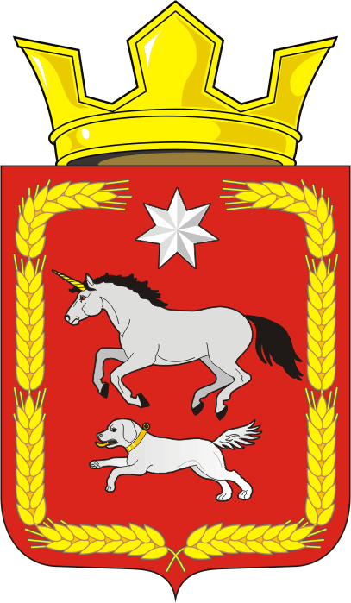
СОВЕТ ДЕПУТАТОВ муниципального образования
КАИРОВСКИЙ СЕЛЬСОВЕТ саракташскОГО районА
оренбургской области
ЧЕТВЕРТЫЙ созыв

Р Е Ш Е Н И Е
пятого очередного заседания Совета депутатов
муниципального образования Каировский сельсовет
четвертого созыва

17 февраля 2021 года с.Каировка № 23

О внесении изменений и дополнений в решение Совета депутатов Каировского сельсовета Саракташского района Оренбургской области №18 от 24 декабря 2020 года «О бюджете муниципального образования Каировский сельсовет Саракташского района Оренбургской области на 2021 год и на плановый период 2022 и 2023 годов»

На основании ст.12, 132 Конституции Российской Федерации, ст.9 Бюджетного кодекса РФ, ст.35 Федерального закона от 06.10.2003 № 131 «Об общих принципах организации местного самоуправления в РФ», Устава муниципального образования Каировский сельсовет:
Совет депутатов Каировского сельсовета

РЕШИЛ:

1. Внести изменения и дополнения в решение Совета депутатов Каировского сельсовета Саракташского района Оренбургской области №18 от 24 декабря 2020 года «О бюджете муниципального образования Каировский сельсовет Саракташского района Оренбургской области на 2021 год и на плановый период 2022 и 2023 годов» (далее - решение).
1.1. В подпункте 1 пункта 1 решения слова «5 093 500,00 рублей» заменить словами «5 287 100,00 рублей»;
1.2. В подпункте 2 пункта 1 решения слова «5 093 500,00 рублей» заменить словами «6 169 272,39 рублей»;
1.3. Приложение №1 «Источники внутреннего финансирования дефицита местного бюджета на 2021 год и на плановый период 2022 и 2023 годов» изложить в редакции согласно приложению № 1 к настоящему решению;
1.4. Приложение № 3 «Перечень главных администраторов (администраторов) доходов бюджета МО Каировский сельсовет на 2021 год и на плановый период 2022 и 2023 годов» изложить в редакции согласно приложению № 3 к настоящему решению;
1.5 Приложение №5 «Поступление доходов в бюджет по кодам видов доходов, подвидов доходов на 2021 год на плановый период 2022 и 2023 годов» изложить в редакции согласно приложению № 5 к настоящему решению;
1.6. Приложение №6 «Распределение бюджетных ассигнований местного бюджета по разделам и подразделам классификации расходов бюджета на 2021 год на плановый период 2022 и 2023 годов» изложить в редакции согласно приложению № 6 к настоящему решению;
1.7. Приложение №7 «Распределение бюджетных ассигнований местного бюджета по разделам, подразделам, целевым статьям (муниципальным программам Каировского сельсовета и непрограммным направлениям деятельности), группам и подгруппам видов расходов классификации расходов бюджета на 2021 год и на плановый период 2022 и 2023 годов» изложить в редакции согласно приложению № 7 к настоящему решению;
1.8. Приложение №8 «Ведомственную структуру расходов местного бюджета на 2021 год и на плановый период 2022, 2023 годов» изложить в редакции согласно приложению № 8 к настоящему решению;
1.9. Приложение №9 «Распределение бюджетных ассигнований местного бюджета по целевым статьям (муниципальным программам Каировского сельсовета и непрограммным направлениям деятельности), разделам, подразделам, группам и подгруппам видов расходов классификации расходов на 2021 год и на плановый период 2022 и 2023 годов» изложить в редакции согласно приложению № 9 к настоящему решению;
1.10. В пункте 10 решения дополнить абзацем «перераспределение бюджетных ассигнований, предусмотренных главным распорядителям средств бюджета поселения, между разделами (подразделами) расходов, целевыми статьями расходов, видами расходов в случаях изменения бюджетной классификации расходов;»;
1.11. Приложение №12 «Распределение межбюджетных трансфертов, передаваемых бюджету МО Каировский сельсовет из районного бюджета на осуществление части полномочий по решению вопросов местного значения в соответствии с заключенными соглашениями на 2021 год и на плановый период 2022, 2023 годов» изложить в редакции согласно приложению № 12 к настоящему решению.

2. Контроль за исполнением данного решения возложить на постоянную комиссию Совета депутатов местного бюджета по бюджетной, налоговой и финансовой политике, собственности и экономическим вопросам, торговле и быту (Шлома Л.Н.).
3. Настоящее решение вступает в силу после его опубликования на официальном сайте администрации МО Каировский сельсовет и распространяется на правоотношения, возникшие с 1 января 2021 года.

4. Не позднее 10 дней после подписания настоящее решение подлежит обнародованию и размещению на официальном сайте администрации муниципального образования Каировский сельсовет Саракташского района Оренбургской области.

Председатель Совета депутатов сельсовета О. А. Пяткова

Глава
муниципального образования Каировский сельсовет О.М. Кажаев

Разослано: прокурору района, депутатам, администрации сельсовета, финотделу района, в дело.

